Pracovní listy

Spoj šipkou každý obrázek se správnou hodnotou intenzity hluku.

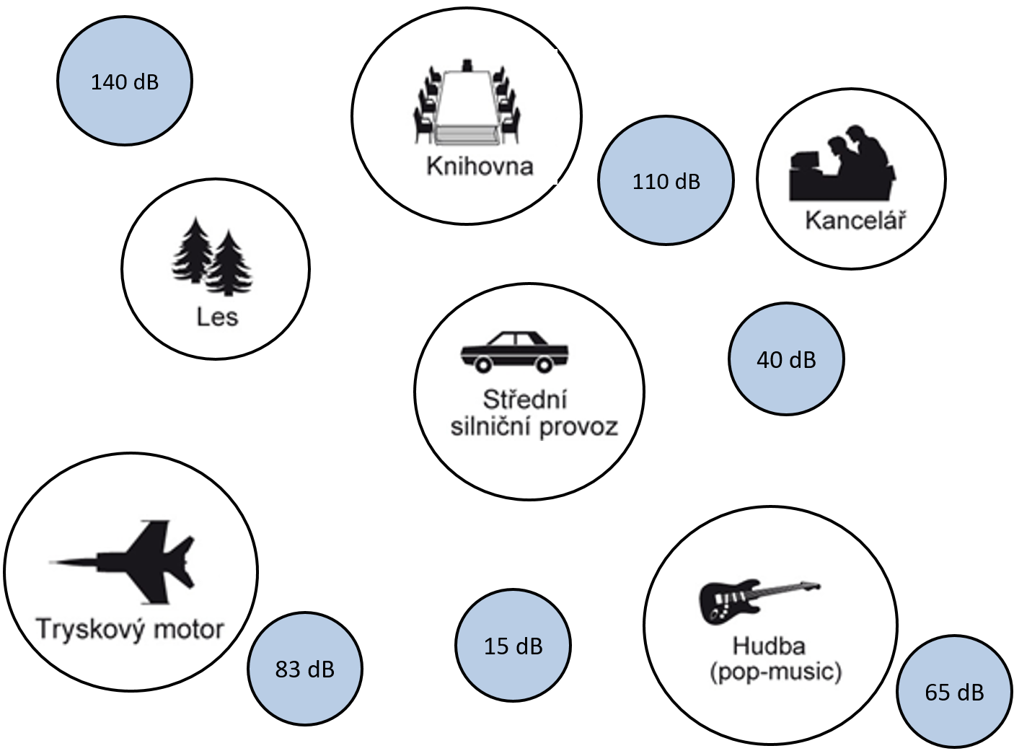

Dvojice křížovek

V tajence se skrývá dvouslovný výraz pro stav, který člověku může způsobit hluk.
- část tajenky se skrývá v hřebenovce
- část tajenky se skrývá v roháčku

Hřebenovka (1. část tajenky)  Zadání:  1 2 3 4 5 6 7 8 9  ↓ ↓ ↓ ↓ ↓  ↓ ↓ ↓ ↓  1. Část střechy  2. Protiklad  3. Planeta sluneční soustavy (menší než Země)  4. Nejtvrdší část těla a také známý český hrad  5. Podlahová krytina pro interiéry  6. Důležitý smysl  7. Výprava (zahraniční, vojenská), úkol, poslání  8. Dolní končetina  9. Sobův |  | Roháček (2. část tajenky)  Zadání:  - Hlavní město Peru  - Zná (3. osoba j. č.)  - Citoslovce smíchu  - Chemická značka uranu

test

Urči, jak velký hluk produkují:

Správnou odpověď označte v příslušném řádku křížkem .

1: zábava skupiny lidí

 | a) | 20 dB
 | b) | 40 dB
 | c) | 60 dB
 | d) | 90 dB
 | e) | 110 dB
2: mírně hlučné prostory/místnosti v domě/bytě, obývací pokoj
 | a) | 20 dB
 | b) | 40 dB
 | c) | 60 dB
 | d) | 90 dB
 | e) | 110 dB
3: koncert pop-music
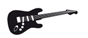 | a) | 20 dB
 | b) | 40 dB
 | c) | 60 dB
 | d) | 90 dB
 | e) | 110 dB
4: těžká nákladní doprava
 | a) | 20 dB
 | b) | 40 dB
 | c) | 60 dB
 | d) | 90 dB
 | e) | 110 dB
5: pila, sbíječka, el. bruska, hlučné provozní haly/výrobny
 | a) | 20 dB
 | b) | 40 dB
 | c) | 60 dB
 | d) | 80 dB
 | e) | 100 dB

